

服务平台通信协议

Communication protocol For Repast Service platform

版本号：1.0.0

2011-7-18发布

深圳海泰信科技发展有限公司

目录

前言
本标准规定了餐饮服务平台之间的通信接口，是餐饮业务服务平台开发需要遵从的技术文件。

本标准主要包括以下几方面内容：系统结构、接口定义等。
本标准由深圳海泰信科技发展有限公司负责解释。

1.范围
本标准规定了餐饮云服务平台通信协议，供深圳海泰信科技发展有限公司以及合作厂商共同使用。

1、服务平台概述
EOSP是 Electronic Ordering System For Repast的简称，是一种以平板等终端设备为载体的智能点餐系统。通过顾客与EOSP终端设备的交互以及网络化的EOSP系统，来简化传统的点餐流程，为餐饮店提供全面的、综合的信息化解决方案，减轻服务员的负担、节省餐饮店运营成本。

1.1 EOSP系统结构
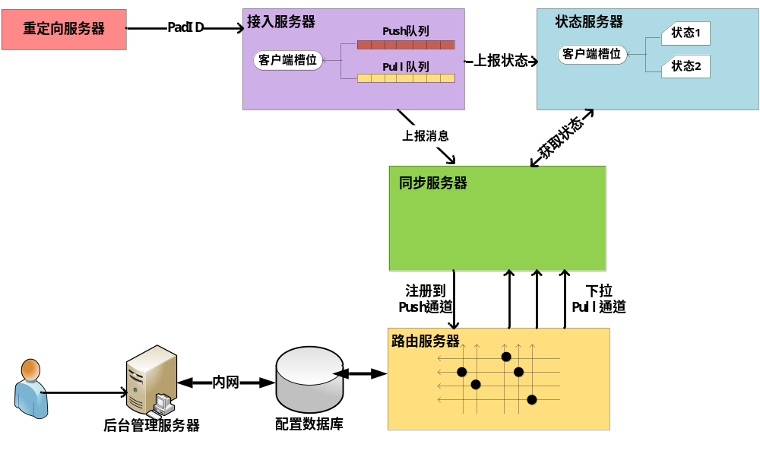

接入服务，完成所有终端登录，在线维持（与服务器保持连通）、维持用户Push队列和Pull队列。
状态服务，跟踪和维护终端用户基本状态，丰富状态。
路由服务，跟踪Role注册的Push通道和Pull通道，当终端用户消息push上来后，路由服务根据注册的通道订阅信息，将该消息路由投递到不同终端的Pull通道。
同步服务，协调所有消息在接入服务，状态服务以及路由服务之间传递。
终端用户按照地域和局点的划分被指定到指定的接入服务上，以及路由服务器上。状态服务持续跟踪终端状态，为其他服务提供上下文动态信息基础。同步服务尽心尽责的保证终端信息在所有服务上的完备性和一致性。

2、EOPR协议概述
EOPR(Electronic Ordering Protocol For Repast)协议是为实现餐饮业务中点菜终端与服务平台之间的数据通信过程而设计的应用层协议。

2.1 EOPR协议栈结构
EOPR协议建立在TCP/IP 协议之上，其协议栈结构如图2-1所示
TCP
IP
底层承载
EOPR
TCP
IP
底层承载
EOPR
图2-1 EOPR协议栈结构
点菜终端
服务平台

2.2 EOPR协议结构
EOPR协议采用同步方式进行交互，每一个请求消息必须有一个应答消息作为回应。餐饮通信协议由消息头和消息体构成，其结构如图2-2所示。
消息头(定长20字节)
消息体(不定长)
图2-2 EOPR协议结构
总长度 命令码 流水号 版本号 保留字
起始
结束

2.3 EOPR消息头
消息头是每个通信协议必要的公共部分，它描述了的最基本信息， 其长度固定，为20 个字节；而且其格式固定，依次为消息总长度、命令码、流水号、协议版本、保留字五个字段，如下表所示：

字段 | 名称 | 类型 | 值 | 备注
len | 总长度 | unsigned int |  | 网络字节序
type | 命令码 | unsigned int
seq | 流水号 | unsigned int
version | 版本号 | unsigned int
res | 保留字 | unsigned int

协议字段说明：
len：消息长度，为消息头与消息体之和,len = sizeof(int) *5+msgbody.length()。
seq：消息流水号，终端初始化时，随机产生一个值，累计加1，当达到unsigned int 最大值时，则从1开始。
version：终端版本号，服务端在终端登陆时，判断终端程序的版本号，有新版本时, 提示终端更新。目前填1。
- res：保留字,暂未使用，填1。
- 消息头中，所有unsigned int数据均为网络字节序

3、角色定义
点菜系统通过用户的角色区分用户的类型、权限等，用户与角色是一对多的关系，即一个用户可以属于多个角色，从而拥有不同的操作权限。

用户角色定义如下表所示：

角色编号 | 角色类型 | 角色权限 | 角色名 | 备注
1000 | 1 | 1 | 侍者
2000 | 2 | 2 | 大堂经理
3000 | 3 | 3 | 总经理
4000 | 4 | 4 | 厨房
5000 | 5 | 5 | 收银台
6000 | 6 | 6 | 维护

4、消息定义
点餐系统提供角色之间的消息沟通，协作来完成整个点餐流程，例如：服务员角色负责点单，发送点单的消息,而厨房用户负责接收点单的消息，并将菜品烹饪出来。
点餐系统消息定义如下图所示：

消息类型 | 消息名 | 备注
1010001 | 侍者即时消息广播
1020001 | 大堂经理即时消息广播
1030001 | 总经理即时消息广播
1040001 | 后厨即时消息广播
1050001 | 收银台即时消息广播
2000001 | 下单消息
2000002 | 菜品取消
3000001 | 结账消息

5、消息订阅
用户发送的消息，只会发送到对该消息感兴趣的用户哪里，消息订阅定义消息传递的路由。消息订阅以角色为订阅者，属于该角色的用户都将收到消息。
消息订阅定义如下表所示：

角色编号 | 消息类型 | 备注
1000 | 1040001 | 侍者订阅厨房消息
1000 | 1050001 | 侍者订阅收银台消息
4000 | 1010001 | 厨房订阅侍者消息
4000 | 2000001 | 厨房订阅下单消息
4000 | 2000002 | 厨房订阅菜品取消消息
5000 | 3000001 | 收银台订阅结账消息

6、命令码定义
ACCESS：STAT
消息类型 | 名称 | 消息值 | 备注
ACCESS_STATE_LOGIN_REQ | 登录请求 | 1001
ACCESS_STATE_LOGIN_RSP | 登录返回 | 1002

ACCESS：SYNC
消息类型 | 名称 | 消息值 | 备注
ACCESS_SYNC_ORDER_REQ | 下单业务请求 | 2001
ACCESS_SYNC_ORDER_RSP | 下单业务返回 | 2002
ACCESS_SYNC_VIEWORDER_REQ | 菜单查看请求 | 2003
ACCESS_SYNC_VIEWORDER_RSP | 菜单查看返回 | 2004
ACCESS_SYNC_CANCELMEAL_REQ | 菜品取消请求 | 2005
ACCESS_SYNC_CANCELMEAL_RSP | 菜品取消返回 | 2006
ACCESS_SYNC_ORDAIN_REQ | 餐台预定请求 | 2007
ACCESS_SYNC_ORDAIN_RSP | 餐台预定返回 | 2008
ACCESS_SYNC_VIEWORDAIN_REQ | 餐台预定查看请求 | 2009
ACCESS_SYNC_VIEWORDAIN_RSP | 餐台预定查看返回 | 2010
ACCESS_SYNC_CANCELORDAIN_REQ | 餐台预定取消请求 | 2011
ACCESS_SYNC_CANCELORDAIN_RSP | 餐台预定取消返回 | 2012
ACCESS_SYNC_APPLYTABLE_REQ | 开台业务请求 | 2013
ACCESS_SYNC_APPLYTABLE_RSP | 开台业务返回 | 2014
ACCESS_SYNC_DELIVERMEAL_REQ | 传菜业务请求 | 2015
ACCESS_SYNC_DELIVERMEAL_RSP | 传菜业务返回 | 2016
ACCESS_SYNC_PRODUCTEDMEAL_REQ | 出品业务请求 | 2017
ACCESS_SYNC_PRODUCTEDMEAL_RSP | 出品业务返回 | 2018
ACCESS_SYNC_TRANSFERMEAL_REQ | 转菜业务请求 | 2019
ACCESS_SYNC_TRANSFERMEAL_RSP | 转菜业务返回 | 2020
ACCESS_SYNC_TRANSFERTABLE_REQ | 转台业务请求 | 2021
ACCESS_SYNC_TRANSFERTABLE_RSP | 转台业务返回 | 2022
ACCESS_SYNC_MERGERTABLE_REQ | 并台业务请求 | 2023
ACCESS_SYNC_MERGERTABLE_RSP | 并台业务返回 | 2024
ACCESS_SYNC_CHECKOUT_REQ | 结账业务请求 | 2025
ACCESS_SYNC_CHECKOUT_RSP | 结账业务返回 | 2026
ACCESS_SYNC_VIEWCHECKOUT_REQ | 结账查看请求 | 2027
ACCESS_SYNC_VIEWCHECKOUT_RSP | 结账查看返回 | 2028
ACCESS_SYNC_CANCELCHECKOUT_REQ | 结账取消业务员请求 | 2029
ACCESS_SYNC_CANCELCHECKOUT_RSP | 结账取消业务返回 | 2030
ACCESS_SYNC_FLOWVIEW_REQ | 流水查看请求 | 2031
ACCESS_SYNC_FLOWVIEW_RSP | 流水查看返回 | 2032
ACCESS_SYNC_ACCOUNTVIEW_REQ | 总账查看请求 | 2033
ACCESS_SYNC_ACCOUNTVIEW_RSP | 总账查看返回 | 2034
ACCESS_SYNC_INTERVALSYNC_REQ | 定期同步请求 | 2035
ACCESS_SYNC_INTERVALSYNC_RSP | 定期同步返回 | 2036
ACCESS_SYNC_REFRESHRES_REQ | 资源刷新请求 | 2037
ACCESS_SYNC_REFRESHRES_RSP | 资源刷新返回 | 2038
ACCESS_SYNC_INSTANT_REQ | 即时消息请求 | 2039
ACCESS_SYNC_INSTANT_RSP | 即时消息返回 | 2040

SYNC：STAT
消息类型 | 名称 | 消息值 | 备注
SYNC_STATE_ORDER_REQ | 下单状态请求 | 3001
SYNC_STATE_ORDER_RSP | 下单状态返回 | 3002
SYNC_STATE_CHECKOUT_REQ | 结账状态请求 | 3003
SYNC_STATE_CHECKOUT_RSP | 结账状态返回 | 3004
SYNC_STATE_ORDAIN_REQ | 预定状态请求 | 3005
SYNC_STATE_ORDAIN_RSP | 预定状态返回 | 3006
SYNC_STATE_CANCELORDAIN_REQ | 预定取消状态请求 | 3007
SYNC_STATE_CANCELORDAIN_RSP | 预定取消状态返回 | 3008
SYNC_STATE_APPLYTABLE_REQ | 开台状态请求 | 3009
SYNC_STATE_APPLYTABLE_RSP | 开台状态返回 | 3010
SYNC_STATE_TRANSFERTABLE_REQ | 转台状态请求 | 3011
SYNC_STATE_TRANSFERTABLE_RSP | 转台状态返回 | 3012
SYNC_STATE_MERGERTABLE_REQ | 并台状态请求 | 3013
SYNC_STATE_MERGERTABLE_RSP | 并台状态返回 | 3014

SYNC：ROUTE

消息类型 | 名称 | 消息值 | 备注
SYNC_ROUTE_MSGROUTE_REQ | 消息路由请求 | 4001
SYNC_ROUTE_MSGROUTE_RSP | 消息路由返回 | 4002

SYNC：ACCESS

消息类型 | 名称 | 消息值 | 备注
SYNC_ACCESS_PUSHMSG_REQ | 消息推动请求 | 5001
SYNC_ACCESS_PUSHMSG_RSP | 消息推送返回 | 5002

接口定义
接口定义了各服务器之间通信的消息格式，协议定义如下：

7.1 ACCESS->STATE
该方向上定义接入服务器(ACCESS)到状态服务器(STATE)的通信协议。用于终端、用户等的状态设置。
消息定义如下：
message CMsgAccessStateReq
{
required int32 shopseq = 1;
required int32 termseq = 2;
required int32 userid = 3;
optional int32 tableid = 4;
required bytes data = 5;
}

message CMsgAccessStateRsp
{
required sint32 status = 1;
optional bytes data = 2;
}

7.2 ACCESS->SYNC
该方向上定义接入服务器(ACCESS)到同步服务器(SYNC)的通信协议。用于服务消息转发。
消息定义如下：
message CMsgAccessSyncReq
{
required int32 shopseq = 1;
required int32 termseq = 2;
required int32 userid = 3;
optional int32 tableid = 4;
required bytes data = 5;
}
message CMsgAccessSyncRsp
{
required sint32 status = 1;
optional bytes data = 2;
}

7.3 SYNC->STATE
该方向上定义同步服务器(SYNC)到状态服务器(STATE)的通信协议。用于业务设置餐台等状态。
消息定义：
message CMsgSyncStateTableUseReq
{
required int32 shopseq = 1;
required int32 termseq = 2;
required int32 userid = 3;
required int32 tableid = 4;
required bytes data = 5;
}

message CMsgSyncStateTableUseRsp
{
required sint32 status = 1;
optional string key = 2;
optional bytes data = 3;
}

7.4 SYNC->ACCESS
该方向上定义同步服务器(SYNC)到接入服务器(ACCESS)的通信协议。用于消息路由。
消息定义如下：
message CMsgSyncAccessPushMsgReq
{
required int32 shopseq = 1;
required int32 type = 2;//??Ϣ????
required bytes data = 3;//??Ϣ??
repeated CUserInfo user = 4;//???ĵ??û?
}
message CMsgSyncAccessPushMsgRsp
{
required int32 status = 1;
optional int32 count = 2;//???ͳɹ??ĸ???
optional bytes data = 3;//???ܸ???????Ϣ
}

7.5 SYNC->ROUTE
该方向上定义同步服务器(SYNC)到路由服务器(ROUTE)的通信协议。用于查询消息路由。
消息定义如下：
message CUserInfo
{
required int32 shopseq = 1;
required int32 userid = 2;
}

message CMsgSyncRouteMsgRoutReq
{
required int32 shopseq = 1;
required int32 userid = 2;
required int32 msgact = 3;//??Ϣ????
}
message CMsgSyncRouteMsgRouteRsp
{
required sint32 status = 1;
repeated CUserInfo user = 2;//???ĵ??û?
}

业务流程

8.1 登陆(LOGIN)
登陆流程如下：
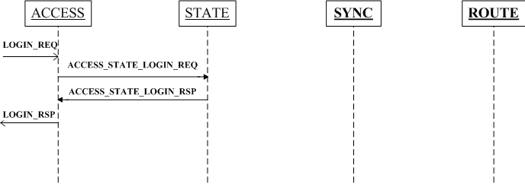

8.2 退出(LOGOUT)
退出流程如下：

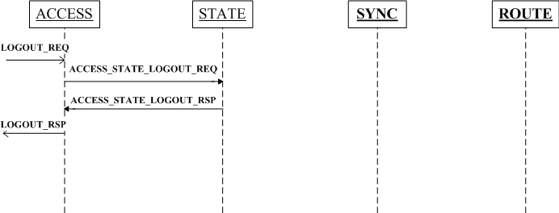

8.3 餐台预定(ORDAINTABLE)
餐台预定流程如下
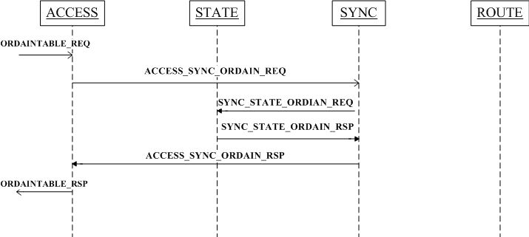

8.5 预定查看(VIEWORDAIN)
预定查看流程如下
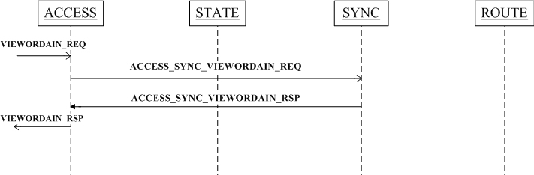

8.6 预定取消(CANCELORDAIN)
餐台预定取消流程如下：
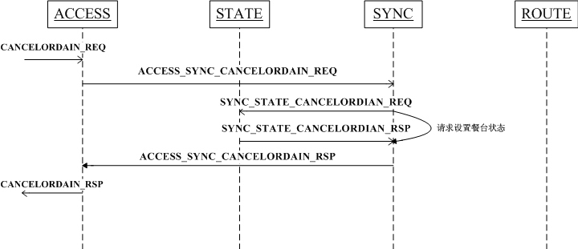

8.7 开台(APPLYTABLE)
开台流程如下：
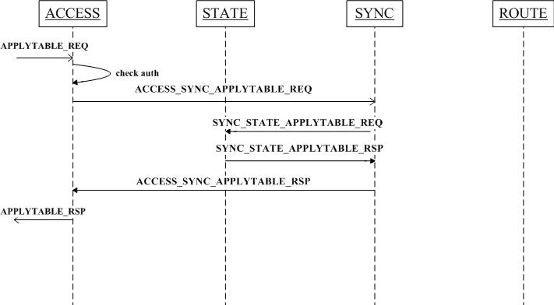

8.8 下单(ORDER)
下单流程如下：
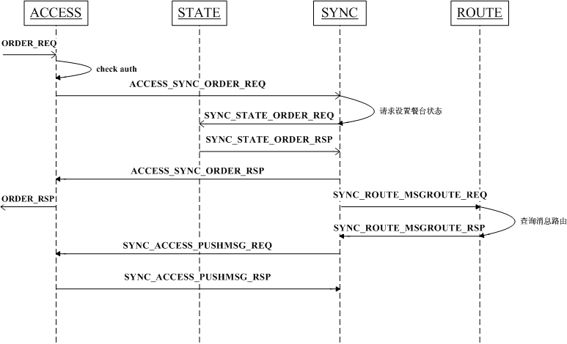

8.9 修改菜单(MODIFYMENU)
修改菜单流程如下：

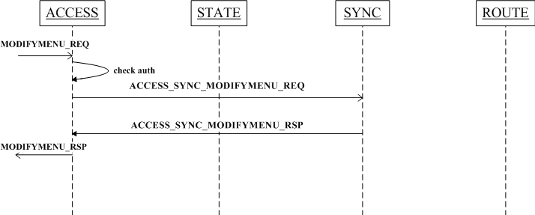

8.10 结账(CHECKOUT)
结账流程如下：

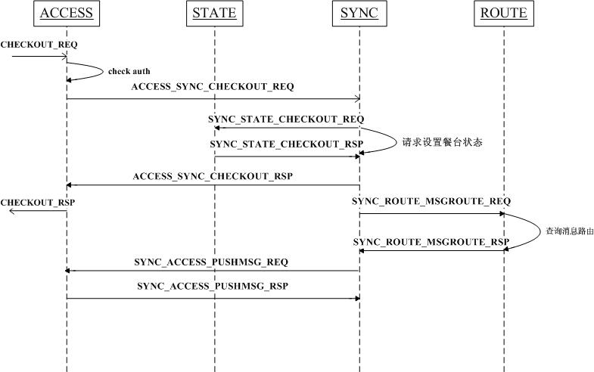

8.11 定期同步(INTERVALSYNC)
定期同步流程如下：

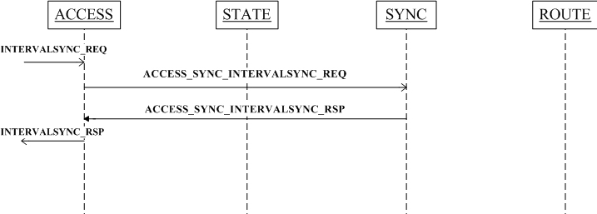

8.12 资源刷新(REFRESHRES)

资源刷新流程如下：
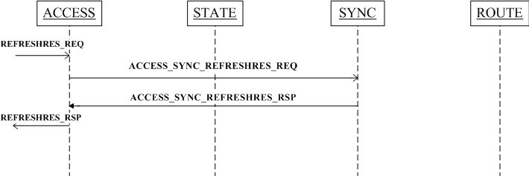

8.13 结账查看
结账查看流程如下：

